ПРИНЯТО НА ПЕДАГОГИЧЕСКОМ СОВЕТЕ ОУ ПРОТОКОЛ №1 ОТ 29.08.2024

СОГЛАСОВАНО

С ОБЩЕШКОЛЬНЫМ РОДИТЕЛЬСКИМ КОМИТЕТОМ ОУ ПРОТОКОЛ №1 ОТ 30.08.2024

УЧТЕНО МНЕНИЕ СОВЕТА ОБУЧАЮЩИХСЯ

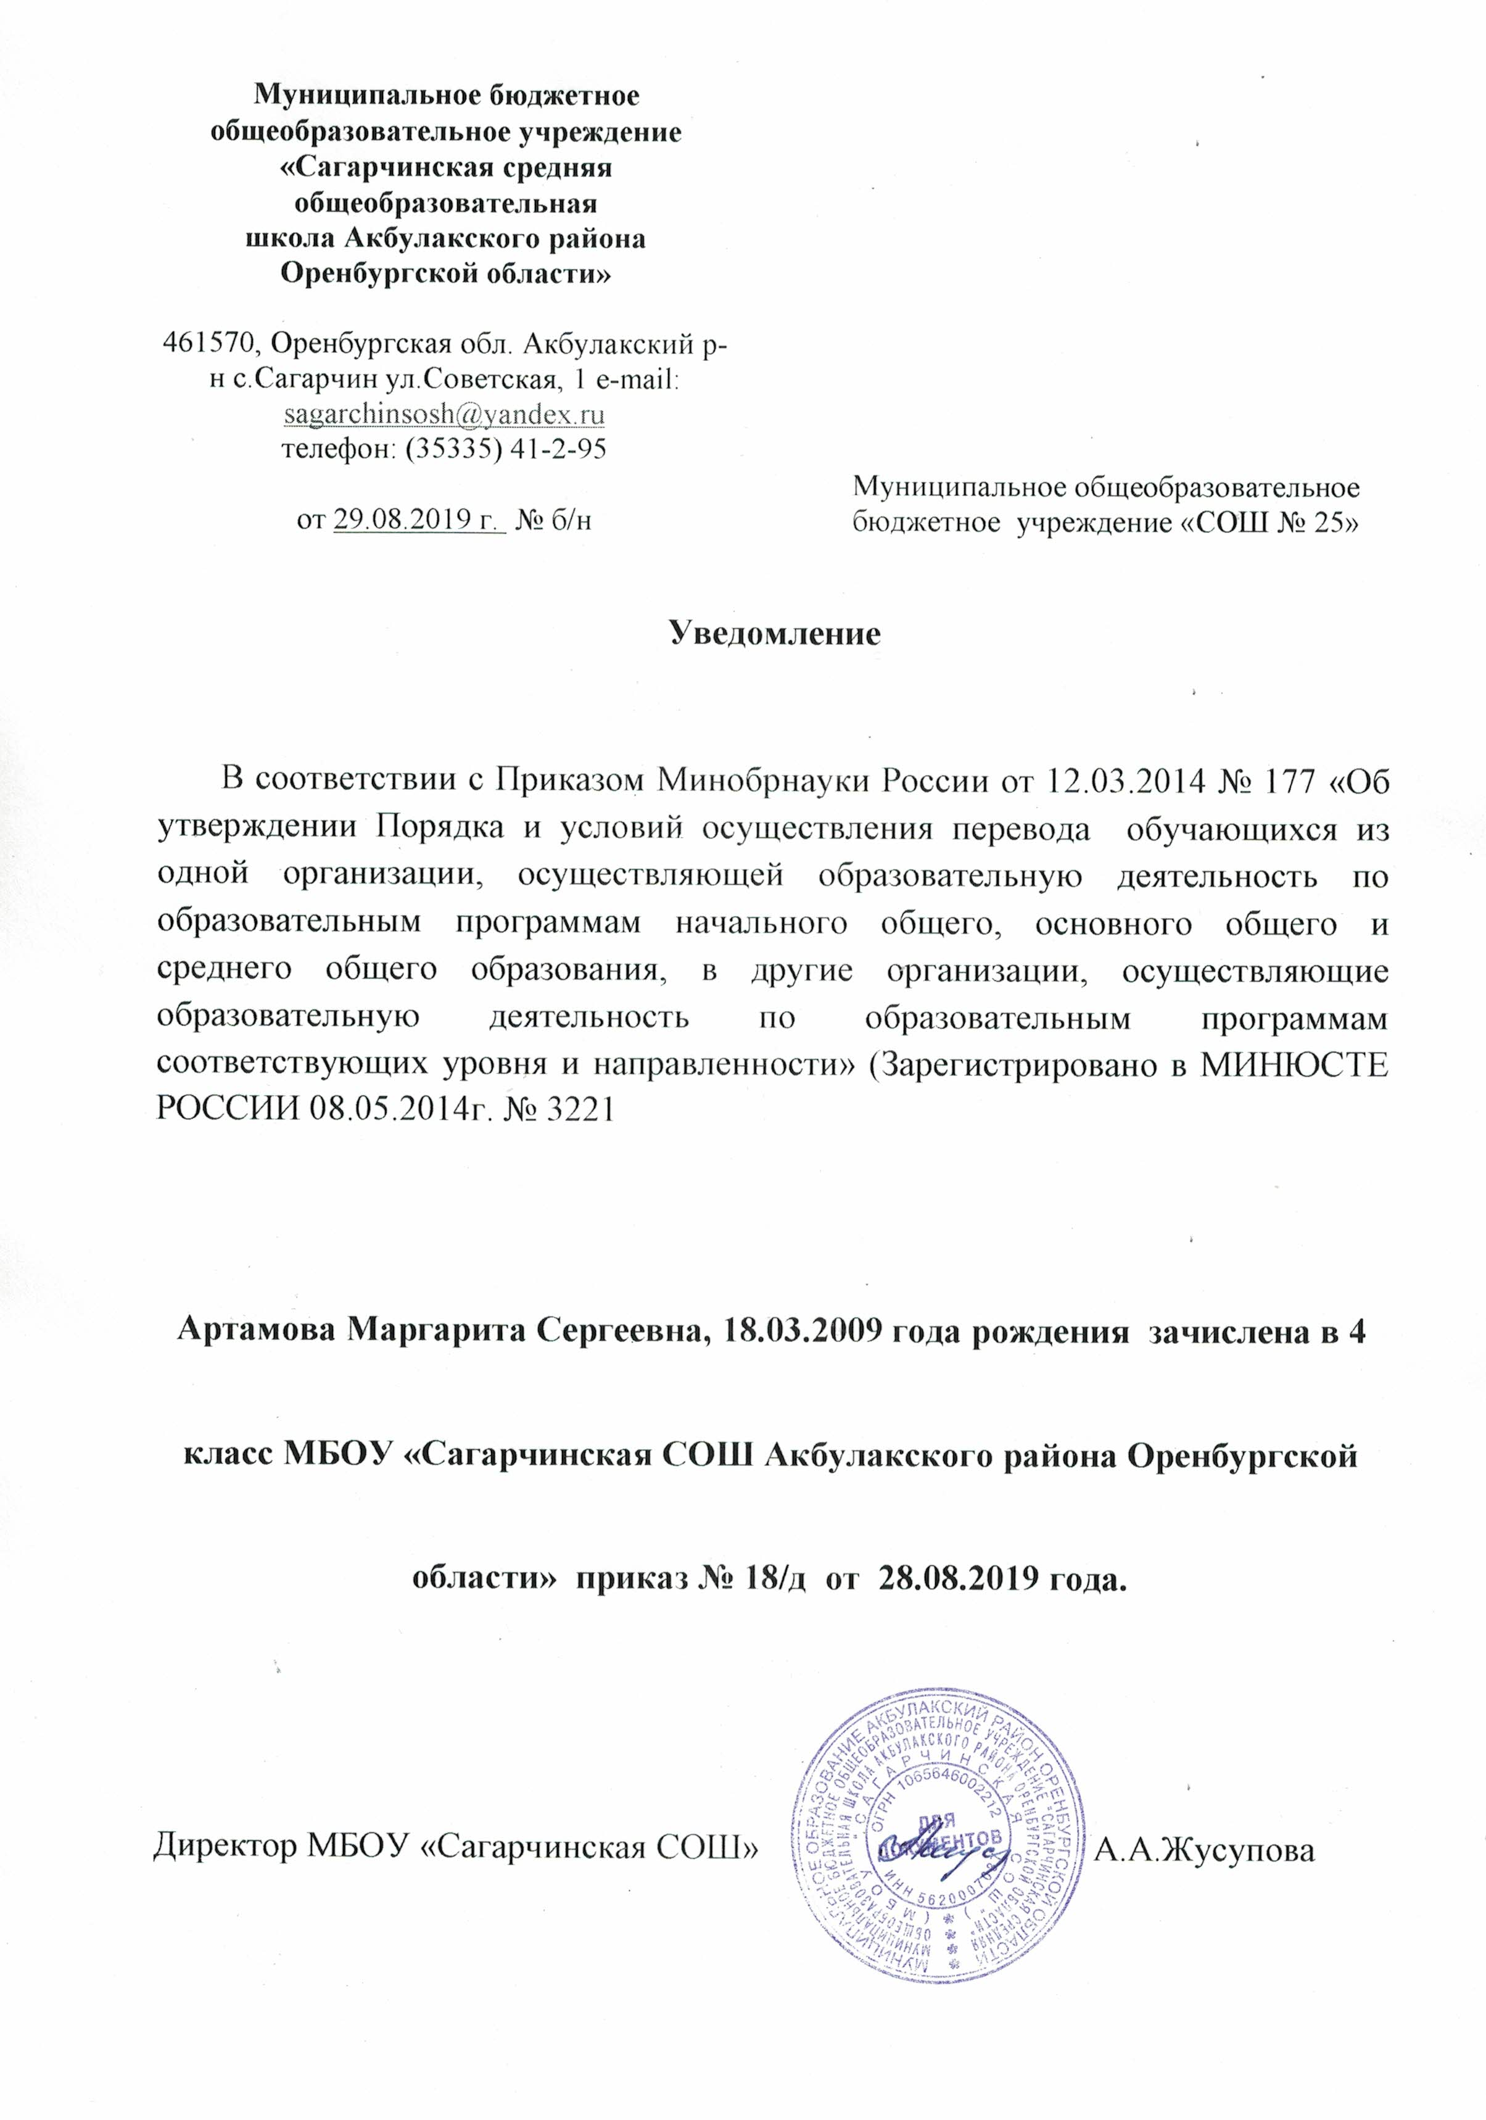ПРОТОКОЛ №1 ОТ 30.08.2024

ВВЕДЕНО В ДЕЙСТВИЕ ПРИКАЗОМ № 155 ОТ 30.08.2024 Г.

ДИРЕКТОР МБОУ «САГАРЧИНСКАЯ СОШ»

**ПОЛОЖЕНИЕ**

**о создании в МБОУ «Сагарчинская СОШ Акбулакского района Оренбургской области» школьного Медиацентра**

**1. Общие положения**

1.1. Положение о Медиацентре муниципального бюджетного общеобразовательного учреждения «Сагарчинская СОШ Акбулакского района Оренбургской области» (далее – Школа) разработано в соответствии:

- Федеральный закон «Об образовании в Российской Федерации» от 29.12.2012 №273-ФЗ;

- Указ Президента РФ от 9.05.2017 г. № 203 «О Стратегии развития информационного общества в Российской Федерации на 2017 - 2030 годы»;

- Указ Президента РФ от 17 мая 2023 г. № 358 «О Стратегии комплексной безопасности детей в Российской Федерации на период до 2030 года»;

- Распоряжение Правительства РФ от 28.04.2023 №1105-р «Концепция информационной безопасности детей в Российской Федерации»;

- Распоряжение Правительства РФ от 29.05.2015г. № 996-р «Об утверждении Стратегии развития воспитания в Российской федерации на период до 2025 года»;

- Закон Оренбургской области от 06.01.2013 года №1698/506-V-ОЗ «Об образовании в Оренбургской области»;

- государственная программа Оренбургской области «Развитие системы образования Оренбургской области», утвержденная постановлением Правительства Оренбургской области от 29 декабря 2018 г. № 921-пп;

- Концепция о региональной системе организации воспитания в Оренбургской области (приказ Министерства Образования Оренбургской области от 30.12.2021 г. №01-21/2040 «О развитии региональной системы воспитания в Оренбургской области»;

- Постановление Правительства Оренбургской области «О реализации в Оренбургской области Концепции развития дополнительного образования детей до 2030 года» от 18.10.2022 №1096-пп.

1.2. Настоящее Положение регламентирует порядок осуществления образовательной деятельности в школьном медиацентре (далее - Медиацентр) среди обучающихся школы.

1.3. Медиацентр – школьное объединение информационного и организационного обслуживания, обеспечивающее обучающихся информацией о деятельности школы, поддерживающее официальный сайт школы и соответствующие группы в социальный сетях, предназначенное для самостоятельной работы учителя и обучающихся с различными источниками информации.

1.4. Медиацентр – добровольная организация, в состав которой могут войти обучающиеся 4 -11 классов, а также сотрудники школы, чьи принципы не расходятся с целями и задачами объединения.

1.5. Деятельность Медиацентра организуется и осуществляется на началах широкой инициативы и самодеятельности в соответствии с образовательными и просветительскими достижениями общечеловеческой культуры.

**2. Цель и задачи школьного Медиацентра**

2.1. Цели школьного Медиацентра:

2.1.1. Создание единого информационного пространства Школы;

2.1.2. Освещение школьных новостей и проблем;

2.1.3. Развитие информационной и коммуникативной культуры обучающихся, формирование навыков общения и сотрудничества, поддержка творческой самореализации обучающихся и популяризация Школы в медиа пространстве;

2.1.4. Выявление и поддержка инициативных обучающихся; создание условий для реализации инициативы;

2.1.5. Использование и внедрение современных технологий в воспитательно - образовательном процессе.

2.2. Основными задачами Медиацентра являются:

2.2.1. Повышение уровня медиаграмотности обучающихся Школы;

2.2.2. Создание условий для развития социальной и творческой активности обучающихся Школы;

2.2.3. Отражение текущих новостей школы; освещение событий и мероприятий, происходящих в школе, районе, области, стране, мире с позиции значимости для обучающихся школы;

2.2.4. Развитие информационной культуры участников образовательного процесса;

2.2.5. Создание электронной версии школьной газеты;

2.2.6. Участие в значимых для Школы конкурсах и мероприятиях медианаправленности.

**3. Порядок формирования, состав Медиацентра и основные направления деятельности**.

3.1. Медиацентр действует на основании Положения, которое утверждается директором школы и вступает в силу с момента утверждения.

3.2. Школьный медиацентр представляет собой открытую структуру, в которую обучающиеся 4 -11 классов могут войти на добровольной основе.

3.3. В состав Медиацентра входят обучающиеся, желающие участвовать в создании школьной газеты, видеоновостей, а также педагоги школы, библиотекарь, руководитель (администратор) школьного сайта.

3.4. Медиацентр самостоятельно организует свою деятельность: определяет состав, распределяет функции между членами, устанавливает отношения с другими органами самоуправления, администрацией, педагогами, иными учреждениями и организациями.

3.5. Руководство Медиацентром и контроль за его деятельностью осуществляет руководитель Медиацентра.

3.6. Руководитель Медиацентра школы назначается приказом директора и отвечает за выпуск контента и его распространение, поддерживает связь с местными СМИ.

3.7. Руководитель согласовывает ежегодный план работы Медиацентра, несет ответственность за все направления и аспекты деятельности Медиацентра.

3.8. Контроль за деятельностью Медиацентра осуществляется заместителем директора Школы.

3.9. Медиацентр осуществляет свою деятельность в следующих направлениях:

3.9.1. Печатный отдел:

- осуществляет сбор материалов для публикаций в школьном печатном издании;

- обрабатывает собранную информацию и публикует статьи;

- осуществляет фотосъемку школьных событий;

3.9.2. WEB-отдел:

- занимается подготовкой информации для официального сайта школы и группы в социальной сети;

осуществляет работу с компьютерной графикой, компьютерными программами и другими графическими редакторами;

- выпускает сетевое издание с периодичностью один раз в месяц.

3.10. Медиацентр освещает жизнь школы:

*- через печатное издание «Школьный вестник»;*

- через официальные страницы в социальных сетях;

- через школьный сайт.

**4. Права и обязанности членов Медиацентра**

4.1.1. Члены школьного Медиацентра имеют право:

4.1.2. Участвовать в сборе и обработке информации, необходимой для публикаций в Медиацентре;

4.1.3. Иметь доступ к информации о событиях, происходящих в школе и отдельно взятых классах;

4.1.4. Получать время для выступлений представителями Медиацентра на классных часах, конференциях и других мероприятиях;

4.1.5. Распространять контент в школе и за её пределами;

4.1.6. Пользоваться организационной и иной поддержкой должностных лиц школы при выполнении своей деятельности;

4.1.7. Иметь стенд на территории школы для размещения информации;

4.1.8. Привлекать педагогический коллектив для работы (редактирование, верстка и другое);

4.1.9. Выйти из состава объединения Медиацентра;

4.2. Члены школьного Медиацентра обязаны:

4.2.1. Не разглашать содержание готовящегося выпуска;

4.2.2. Помогать друг другу в сборе, анализе и подготовке материала для публикации;

4.2.3. Соблюдать Правила внутреннего распорядка, противопожарные требования, правила безопасности, Устав Школы.

**5. Заключительные положения**

5.1. Положение о школьном Медиацентре рассматривается на заседании педагогического совета и утверждается директором Школы.

5.2. При необходимости в Положение о школьном Медиацентре могут быть внесены изменения и дополнения